BREVET DE TECHNICIEN SUPÉRIEUR
ÉLECTROTECHNIQUE
Session 2023

ÉPREUVE E4
CONCEPTION - ÉTUDE PRÉLIMINAIRE

Installation de cogénération à Vandœuvre-Lès-Nancy

DOSSIER RESSOURCES

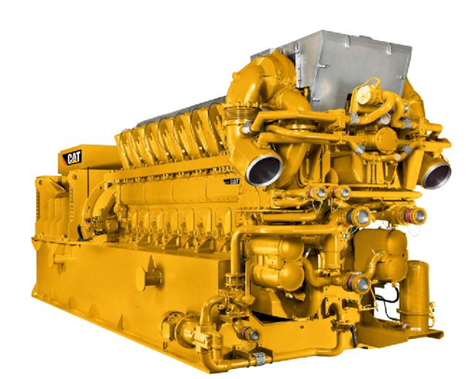

DRES 1. Contrat de rémunération de l’installation de cogénération 2
DRES 2. Choix du type de comptage dans les postes de livraison HTA 3
DRES 3. Schéma unifilaire des réseaux de distribution 4
DRES 4. Caractéristiques des transformateurs secs 5
DRES 5. Caractéristiques des transformateurs immergés étanches …….……….... 6
DRES 6. Nouvelle règlementation des classes de consommation professionnelle…7
DRES 7. Caractérisation des transformateurs de courant …………………………… 8

DRES1 : Informations concernant le contrat de rémunération de l'installation de cogénération.

Ce contrat impose certaines contraintes au producteur privé raccordé au réseau de distribution :
- Le contrat souscrit sera du type CJO (continu Jours Ouvrés),

- Le groupe devra produire en continu du 1er novembre 2h du matin au 1er avril 2h du matin, soit l'équivalent d’une durée t = 3 623 h de fonctionnement (hiver tarifaire).

- Le producteur garanti une Pgh, puissance garantie par contrat, pendant la période d'hiver (CJO). Cette Pgh est de 4,13 MW électrique,

- La PGH devra être fournie avec un taux de disponibilité d ≥ 96%.

Le projet représente un coût d'investissement de 3 780 000 €.
Les coûts d'exploitation horaire Cexh sont de l'ordre de 78,5 € / (MW·h), ils prennent en compte :
- Les coûts de maintenance et pièces détachées ;

- Les coûts de personnel d'exploitation ;

- Le coût moyen du combustible et son acheminement pour l'année 2021 ;

- Le coût des taxes professionnelles et foncières du site de production pour l'année 2021.

La LTECV assure aux producteurs d'énergie privés un mécanisme financier de rachat de l'électricité d'origine renouvelable.

DRES2 : Choix du type de comptage dans les postes de livraison HTA.

DRES3 : Structure des réseaux de distribution et postes à comptage HTA : schémas unifilaires.
Le terme "moyenne tension" (MT) est habituellement utilisé pour désigner les réseaux de distribution de tensions supérieures à 1 kV et allant généralement jusqu'à 52 kV.
- Le terme MT désigne le domaine de tension HTA.
- Le raccordement réseau appelé « Boucle » dans la représentation ci-dessous, désigne un raccordement sur un réseau en « boucle ouverte ».

DRES4 : Caractéristiques des transformateurs secs de puissances standards.

DRES5 : Caractéristiques des transformateurs immergés étanches de puissances standards.

DRES6 : Segmentation des classes de consommation.
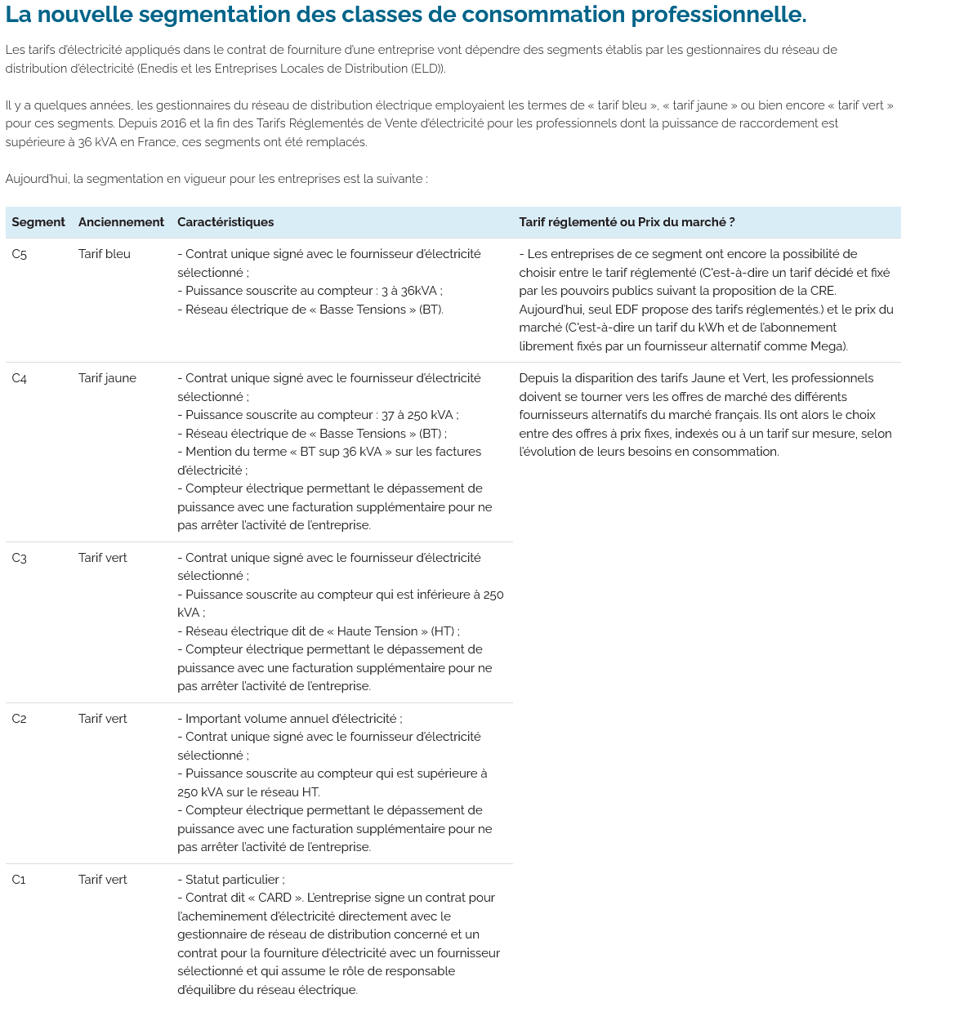
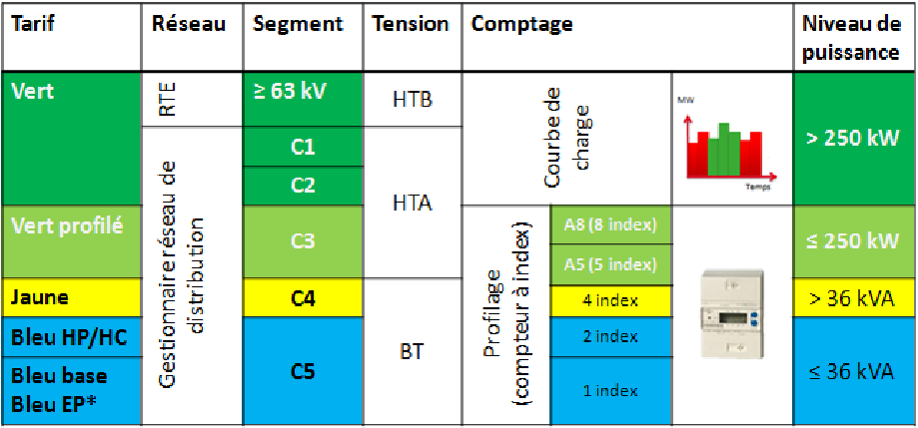
DRES7 : Caractérisation des transformateurs de courant (TC).

TC mesure et protection
Les transformateurs de courant sont utilisés pour fournir l’information aux relais de protection et/ou de mesure de courant, de la puissance, de l’énergie. Pour cela, ils doivent délivrer un courant secondaire proportionnel au courant primaire qui les traverse.
- Un TC « protection » doit saturer suffisamment haut pour permettre une mesure assez précise du courant de défaut par la protection, dont le seuil de fonctionnement peut être élevé. Le facteur limite de précision (FLP) est en général assez important. Le relais associé doit être capable de supporter des surintensités importantes.

- Un TC « mesure » nécessite une bonne précision dans un domaine voisin du courant nominal, et il n’est pas nécessaire que les appareils de mesure supportent des courants aussi importants que les relais de protection.

Caractérisation des TC de protection (exemple) :
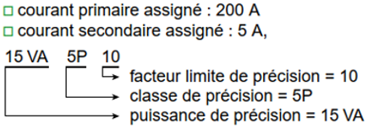

Définitions :
- Courant primaire assigné (nominal) I₁ : défini par les normes, il est choisi parmi les valeurs discrètes : 10 – 12,5 – 15 – 20 – 25 – 30 – 40 – 50 – 60 – 75 et leurs multiples décimaux.

- Courant secondaire assigné (nominal) I₂ : il est égal à 1A ou 5A.

- Facteur limite de précision (FLP) : il est tel que FLP > I_{MAX} / I₁, I_{MAX} étant le courant maximal à mesurer (valeurs typiques du FLP : 5, 10 ou 15).

- Classe de précision : définit les limites d'erreur garanties sur le rapport et sur le déphasage dans des conditions de puissance et de courant spécifiées (ex : classe 5P : ± 1 % d’erreur sur le courant nominal et ± 5 % sur le courant maximal).

